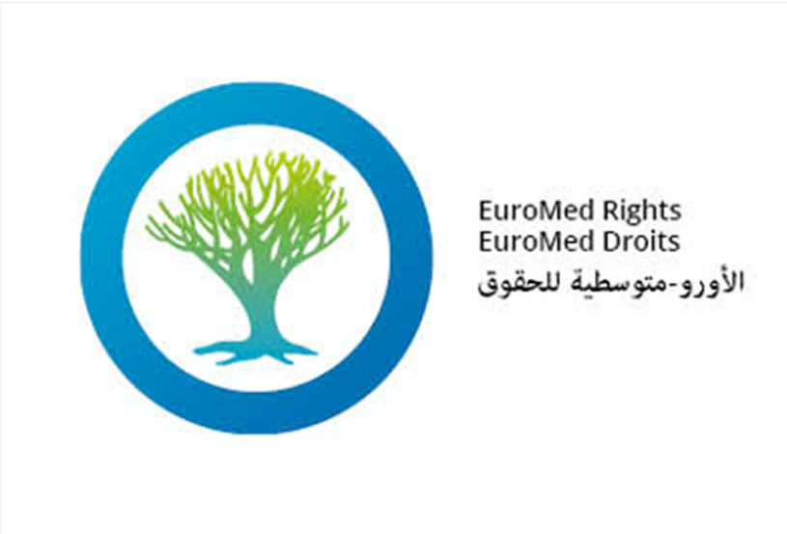



Soumission sur l’ébauche d’avant-projet pour l’observation générale n° 6 concernant la convergence entre

la Convention internationale sur la protection des droits de tous les travailleurs migrants et des membres de leur famille et le Pacte mondial pour des migrations sûres, ordonnées et régulières

*EuroMed Droits*

*Septembre 2022*

Rue des Comédiens 22, 1000 Bruxelles, Belgique

T +32 (0) 2 513 37 97 – E [information@euromedrights.net](mailto:information@euromedrights.net) - [www.euromedrights.org](http://www.euromedrights.org)

OBJET

Fournir des orientations au Comité pour l'élaboration de son observation générale n° 6

[HCDH | Appel à contributions sur la note conceptuelle et l’ébauche d’avant-projet pour l’observation générale n° 6 concernant la convergence entre la Convention et le Pacte mondial pour des migrations sûres, ordonnées et régulières (ohchr.org)](https://www.ohchr.org/fr/calls-for-input/2022/call-submissions-concept-paper-and-draft-outline-its-draft-general-comment-no)

INTRODUCTION

EuroMed Droits se félicite de l'opportunité de présenter ses observations au Comité des Nations Unies pour la protection des droits de tous les travailleurs migrants et des membres de leur famille (le Comité) sur la note conceptuelle et l’ébauche d’avant-projet pour l’observation générale n° 6 concernant la convergence entre la Convention internationale sur la protection des droits de tous les travailleurs migrants et des membres de leur famille et le Pacte mondial pour des migrations sûres, ordonnées et régulières.

EuroMed Droits se félicite également de l’intention du Comité, dans son observation générale n°6, « de mettre l'accent sur l'approche juridique et fondée sur les droits de l'Homme des 23 objectifs du Pacte mondial par rapport à la Convention ».

Ces observations se concentrent sur l’Axe n° 3 sur la protection des migrants par des mesures de gouvernance des frontières fondées sur les droits et, en particulier, sur l’Objectif 8 du Pacte Mondial (article 71 de la Convention). Cette soumission présentera également des considérations et commentaires par rapport à certains paragraphes de l’ébauche d’avant-projet.

CONTEXTE

Chaque année, le nombre de personnes migrantes décédées ou disparues lors de leur parcours migratoire sur les côtes Méditerranéennes ne cessent d’augmenter. [En 2020, 1448 décès et disparus](https://missingmigrants.iom.int/fr/region/mediterranee) étaient enregistrés par le projet *Missing Migrant* de l’Organisation Internationale pour les Migrations (OIM) ; [en 2021, 2048 personnes migrantes enregistrées soit 600 personnes en plus](https://missingmigrants.iom.int/fr/region/mediterranee) en une année, et seulement dans les huit premiers mois de 2022, au moins [1226 personnes sont décédées ou disparues](https://missingmigrants.iom.int/fr/region/mediterranee?region_incident=All&route=All&year%5B%5D=10121&month=All&incident_date%5Bmin%5D=&incident_date%5Bmax%5D=). Les nombres réels risquent d’être beaucoup plus élevés. Des femmes, des hommes mais aussi des enfants perdent la vie, pour fuir des persécutions ou pour retrouver une meilleure vie. Pendant que nous assistons à un accroissement de moyens et de ressources pour renforcer la fermeture et le contrôle des frontières, les Etats de la méditerranée peinent à mettre en place des mesures ou des dispositifs pour identifier les personnes migrantes décédées. Une douleur et un deuil sans limite pour les familles et les proches qui cherchent à leur offrir la dignité humaine et de les reconnaitre comme des individus avec des histoires de vie, une famille et des amis.

Selon l’organisation *United for Intercultural Action*[1], plus de [48.647 personnes migrantes](https://unitedagainstrefugeedeaths.eu/) sont décédées sur les routes migratoires entre 1993 et juin 2022 et plus de [24.000 personnes migrantes](https://missingmigrants.iom.int/fr/region/mediterranee) sont mortes depuis 2014 en Méditerranée, selon l’OIM.

Les causes sont multiples : de la politique d’externalisation des frontières de l’Union Européenne au renforcement des contrôles des frontières par les gardes-frontières des Etats Maghrébins (Tunisie, Maroc, Algérie, Libye), les personnes migrantes empruntent des chemins de plus en plus dangereux qui peuvent les conduire à leurs décès ou à leurs disparitions.

Ces morts questionnent autant les sociétés de départ que les sociétés qui les reçoivent. C’est ainsi qu’une multitude d’acteurs interviennent pour tenter d’identifier les personnes migrantes décédées ou disparues lors de leurs parcours migratoires. Force est de constater que l'absence ou le manque d’effectivité de dispositifs institutionnels dans la plupart des pays du Maghreb, amène les Etats à sous-traiter une partie de ces démarches d’identification auprès des organisations internationales et de la société civile.

COMMENTAIRES

Dans ce contexte, il est important que les Etats s’engagent à augmenter la coopération transnationale entre Etats et avec les acteurs de la société civile concernant des mécanismes de recherche et sauvetage en mer, et de prévention de perte de vies aux frontières terrestres et maritimes, et accroissent la collaboration en ce qui concerne les procédures d’identification et de gestion des corps, y compris l’enterrement digne et le rapatriement des dépouilles.

**Nous suggérons que le Comité, dans son observation générale n° 6, mette l’accent sur l’importance de l’Objectif 8 du Pacte Mondial (« Sauver des vies et mettre en place une action internationale coordonnée pour retrouver les migrants disparus ») en relation l’article Article 71 de la Convention.**

A travers son projet, *Protéger les droits des migrant.e.s et des réfugié.e.s dans la région du Maghreb et soutenir le travail des organisations de la société civile en la matière*, EuroMed Droits et ses membres et partenaires dans la région ont pu identifier les problèmes et défis majeurs concernant les procédures d’identification et gestion des corps des personnes migrantes mortes dans leurs parcours migratoire et ont pu récolter les suggestions et recommandations des acteurs de la société civile et organisations internationales, comme le Comité International de la Croix Rouge (CICR)[2], travaillant sur ce sujet.

Parmi les défis et problèmes majeurs identifiés, il faut mentionner, par exemple, le manque de coopération entre les acteurs intéressés, les obstacles pour que les familles aient accès aux acteurs institutionnels et aux procédures d'identification formelles, le manque de coopération transfrontalière entre les États d'origine, de départ et de destination.

Nous recommandons au Comité de surligner, dans son observation générale, l’importance d’augmenter l’engagement des Etats avec les acteurs de la société civile, y compris les organisations de migrant.e.s et les migrant.e.s eux-/elles-mêmes, et les collectifs des familles des disparus. Etant donné que les deux textes « assurent une coopération internationale afin de mieux gérer les migrations et de rester unis face aux défis et opportunités communs (article 64 de la Convention et objectif 23 du Pacte mondial) », il faudrait mettre l’accent sur la nécessité d’augmenter cette coopération en termes de sauvetage en mer et recherche des personnes disparus.

Parmi les recommandations de la société civile sur le sujet, il est important de mentionner les suivantes.

* Les autorités devraient augmenter et faciliter la coordination avec la société civile et faire en sorte que la société civile puisse accéder aux procédures d’identification des autorités.
* Les Etats impliqués (pays de l’UE, Maghreb, pays d’origine/départs) devraient reconnaitre leurs responsabilités et augmenter la coordination et collaboration parmi eux pour faciliter l’identification et le rapatriement des corps.
* Les ambassades des pays d’origine des personnes migrantes décédées ou disparues dans leur parcours migratoire devraient collaborer avec les Etats où les personnes sont décédées ou disparues, pour partager les données de leur ressortissant.e.s et faciliter l’identification.
* Les Etats et organisations internationales devraient mettre en place des mécanismes efficaces et permanents de support aux familles des personnes disparues qui facilitent la mise en lien avec les autorités et le support psychologique dans leur recherche et deuil.
* Les Etats devraient mettre en place un mécanisme coordonné, efficace et transparent de recherche et sauvetage en mer et réorienter les financements déployés pour le renforcement et contrôle des frontières vers l’aide et secours en mer.

CONCERNANT D’AUTRES PASSAGES DE L’EBAUCHE D’AVANT-PROJET DE L’OBSERVATION GENERALE N° 6, NOUS PROPOSONS LES COMMENTAIRES SUIVANTS :

Le premier paragraphe du point VI à la page 5 se réfère à l'objectif 13 du Pacte Mondial sur les alternatives à la détention. Nous recommandons vivement de demander aux autorités de nepas recourir au placement en rétention administrative des migrant.e.s et trouver des solutions de substitutions à la détention. La privation de liberté est une mesure préjudiciable pour la personne qui en fait l’objet. Toutes les solutions de substitution à la détention disponibles doivent être recherchées.

Les autorités devraient trouver des alternatives à la rétention et à la privation des libertés des migrant.e.s tout en respectant leurs droits humains. Les personnes devraient pouvoir bénéficier de tout l’accompagnement institutionnel pour régulariser leur situation administrative. Des mécanismes devraient être mis en place pour s’assurer de l’accès à l’information et de l’accès aux mesures de protection pour la personne considérée comme en situation irrégulières par les fonctionnaires autorisés. Les Etats devraient s’engager de réduire les centres de retentions et trouver des alternatives pour faciliter l’accès aux droits pour les personnes en situation irrégulière.

Les paragraphes 1 et 6 du point V aux pages 4-5 se réfèrent à la coopération des États en ce qui concerne les conditions de migration, le retour et la migration irrégulière, ainsi que l'établissement de politiques migratoires. Le deuxième paragraphe du point VI à la page 5 se réfère aux objectifs 9 et 10 sur les migrations irrégulières, l'éradication de la traite des personnes dans le contexte des migrations et du trafic illicite de migrants. Nous recommandons d’affirmer l’importance de la coopération des Etats pour faciliter la migration régulière en facilitant l’ouverture des voies légales et sûres d’accès aux territoires et la liberté de circulation, qui est un droit humain garantie par le droit international. La coopération internationale et les partenariats mondiaux devraient être basés sur une mobilité effective, facilitée et durable, et non pas sur des politiques migratoires d’externalisation, sécuritaires, centrées sur les retours et les réadmissions et la réduction de l’octroi des visas, qui facilitent l’augmentation de la migration irrégulière. Nous craignons que ces objectifs pourraient être mal-interprétés par les Etats pour expulser, refouler à chaud, renforcer les arrestations arbitraires au niveau des douanes, criminaliser les personnes migrantes et l'aide aux personnes en situation irrégulière, pour atteindre l'objectif de la poursuite de la réduction des migrations irrégulières.

1. L’***United for Intercultural Action*** est un réseau paneuropéen contre le [nationalisme](https://fr.wikipedia.org/wiki/Nationalisme" \o "Nationalisme), le [racisme](https://fr.wikipedia.org/wiki/Racisme), le [fascisme](https://fr.wikipedia.org/wiki/Fascisme" \o "Fascisme) et pour le soutien des [immigrants](https://fr.wikipedia.org/wiki/Immigrant" \o "Immigrant) et des [réfugiés](https://fr.wikipedia.org/wiki/R%C3%A9fugi%C3%A9). Dans le réseau se trouvent plus de 560 organisations.
2. Voir par exemple les recommandations dans le rapport *Counting the Dead*, élaboré par le Comité international de la Croix-Rouge (CICR) Délégation de Paris Département médico-légal, p. 27-32.